クラフトバンド/紙バンドで作る 六つ目かご ＆型紙

画像には1cm刻みのスケールがついています

目盛が等倍になるよう印刷すれば型紙になります

# CraftBandHexagonを起動します

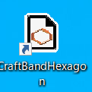

デスクトップのアイコンをダブルクリックしてください。

# [バンドの種類]を選択します

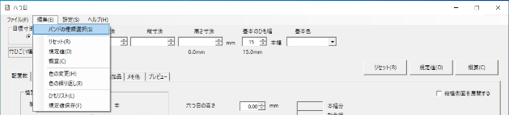 [編集]メニューの[バンドの種類選択]から、バンドを選択してください。

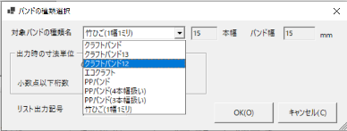

サンプルデータでは、

12本幅は

* 狭めの「クラフトバンド」
* 広めの「クラフトバンド12」

13本幅は

* 「クラフトバンド13」

「エコクラフト」は書籍記載値です

# [ファイル]メニューから[新規作成]します

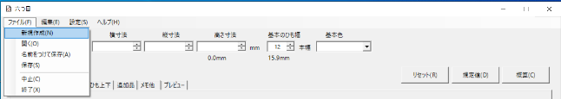

別データの編集中の場合は

破棄確認のメッセージが

表示されますので

[はい]としてください。

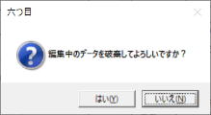

選択したバンドに対する初期値が設定されます。

# 「目標寸法」「基本のひも幅」と「六つ目の高さ(三角の中)」を入力

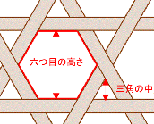例えばトイレットロール2個分のサイズ、240ミリ・120ミリ・90ミリ、

半分に割いて使うとして6本幅、

12本幅のバンドから

半分幅の6を選択

三角の中を1ミリ、としてみましょう。

「六つ目の高さ」と「三角の中」は連動しており、片方を変更するともう片方が自動的に変わります

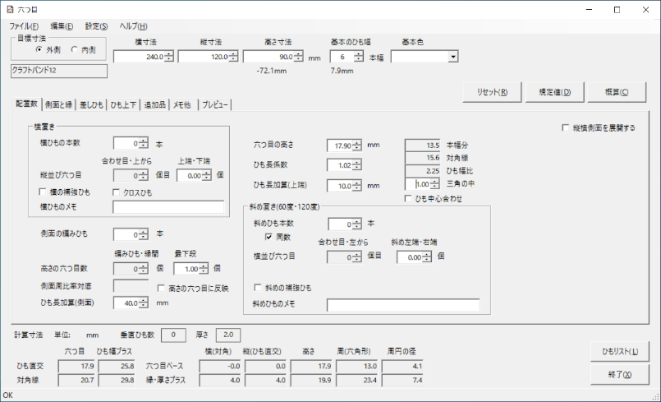

* 「内側」  
  指定サイズを越えない
* 「外側」  
  指定サイズが最小
* ひもの間隔(=六つ目の高さ)を  
  直接指定することができます
* 華編みのように、  
  三角の中に通したいひもの幅から  
  間隔を指定することもできます

より詳細な数値が見たければ

[ひもリスト]ボタンをクリック。

「三角の中」を1にします

# [概算]ボタンをクリック!

横ひもの本数・斜めひもの本数・側面の編みひも数が計算されます。

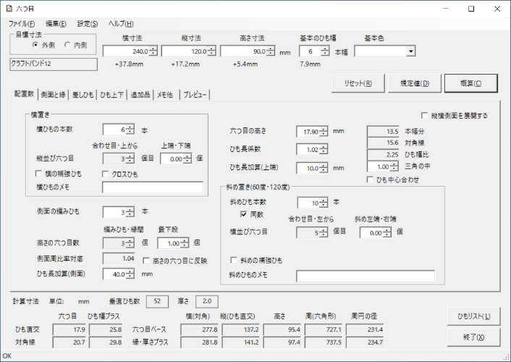

横ひもの本数

側面の編みひも数

斜めひもの本数

(60度と120度同数)

出来上がりサイズ

# 縁の始末を指定します

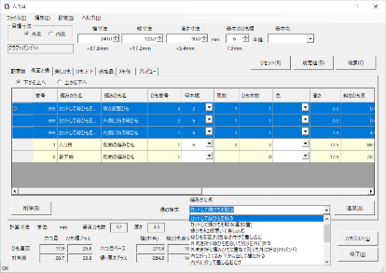 [側面と縁]タブをクリックしてください。

必要に応じて[何本幅]を

調整してください

[編みかた]の設定に登録されているうち、

「縁専用」かつ「Hexagon」のチェックONの

編みかた名がリストされています。

いずれかを選択してください。

なければ、設定に追加登録することもできます。

[追加]ボタンで追加されます

[追加]ボタンを

クリックします

# 結果を[プレビュー]し底配置図とカットリストを取得します

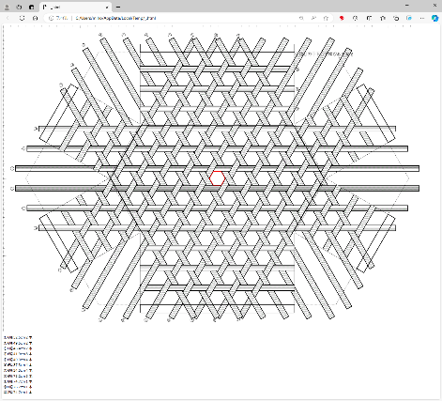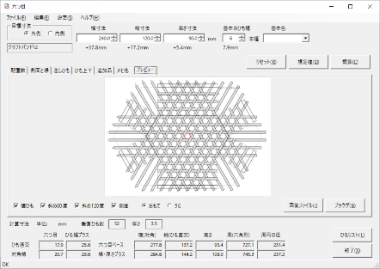[プレビュー]タブで、ここまでの入力結果を図示することができます。

[ファイル]メニューから

[名前をつけて保存]しておくと

データが再利用可能になります

側面ごとの編みひも

(6面)

最初に底に並べる

バンドの位置

(余裕・縁の始末込み)

底の立ち上げ線

カットリスト

ブラウザの表示

[ブラウザ]ボタンで等倍表示されます。カットリストも

ついています。